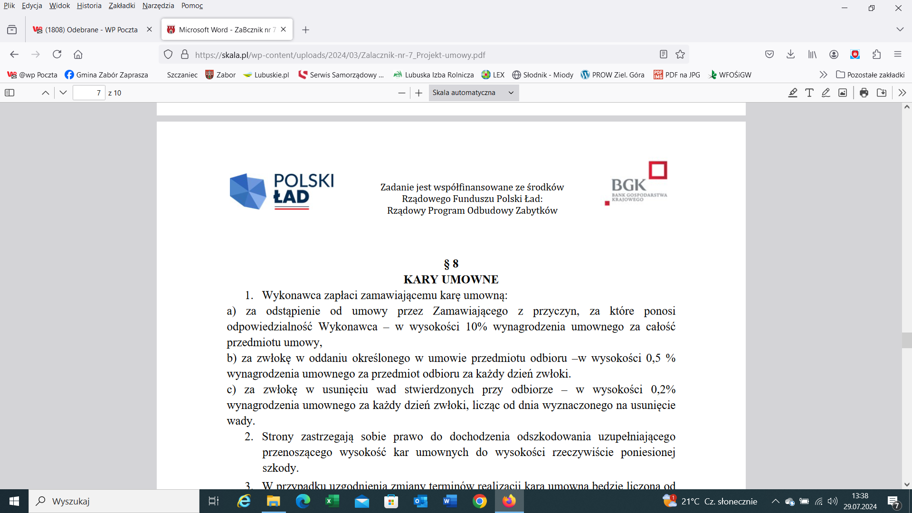

**UMOWA**

zawarta w dniu ……………………. 2024r. pomiędzy

**Parafią Rzymskokatolicką pw. Świętej Anny w Szczańcu**, ul. Salezjańska nr 1,

66-225 Szczaniec, w imieniu której działa:

**ks. Dariusz Siek – Proboszcz**

zwany w dalszej części umowy **,,Zamawiającym”**

a

……………………………………………………………………………………..z siedziba w ……………………………………………………., w imieniu której działa:

**……………………………………………**,

NIP: ……………………………………

zwanym dalej „**Wykonawcą”**,

zwanych dalej łącznie **„Stronami”,**

została zawarta umowa następującej treści;

**§ 1**

1. Opis przedmiotu zamówienia, opis wykonywanych robót związanych z realizacją zamówienia pn. **„Remont elewacji i przyziemia kościoła parafialnego pw. Świętej Anny w Szczańcu”** w zakresie:

1. skucie zagrzybionych tynków wewnątrz i na zewnątrz kościoła,
2. wykonanie hydroizolacji,
3. wykonanie tynków renowacyjnych z malowaniem wewnątrz i na zewnątrz kościoła,
4. wykonanie żwirowej opaski drenującej po obrysie murów kościoła.

2. Roboty określone w pkt 1 należy wykonać zgodnie z dokumentacją budowlaną i pozwoleniami.

3. Strony ustalają, że ze strony wykonawcy obowiązki kierownika budowy pełnić będzie Maciej Górniak po uzyskania akceptacji Lubuskiego Wojewódzkiego Konserwatora Zabytków.

4. Wykonawca zobowiązuje się na każde żądanie zamawiającego udzielić wyjaśnień, jak również stosować się do wskazówek i wytycznych zamawiającego.

**§ 2**

1. Termin realizacji zamówienia ***-*** od dnia podpisania umowydo dnia 30 kwietnia 2025r.
2. W przypadku nie dotrzymania terminu, zamawiający ma prawo cofnięcia zamówienia i powierzenia go innemu zleceniobiorcy, albo nie zwalniając zleceniobiorcy od płacenia kary umownej, do wyznaczenia nowego terminu wykonania zamówienia.

**§ 3**

1. Za wykonanie przedmiotu umowy, Strony ustalają wynagrodzenie ryczałtowe w wysokości ………………. zł netto (słownie złotych: …………………………….. ) powiększone o obowiązujący podatek VAT 23% w kwocie …………………….. zł (słownie złotych: ………………………………………………………..), co daje kwotę brutto ……………………………….. **zł** (słownie złotych: …………………………).

Wymieniona cena nie ulega renegocjacji przez okres trwania umowy.

1. Wynagrodzenie ryczałtowe, o którym mowa w ust 1, obejmuje wszystkie koszty związane realizacją zamówienia , w tym ryzyko Wykonawcy z tytułu oszacowania wszelkich kosztów związanych z realizacją przedmiotu umowy, a także oddziaływania innych czynników mających lub mogących mieć wpływ na koszty.
2. Niedoszacowanie, pominięcie oraz brak rozpoznania zakresu przedmiotu umowy nie może być podstawą do żądania zmiany wynagrodzenia ryczałtowego określonego w ust. 1 niniejszego paragrafu.
3. Wykonawca oświadcza, że jest podatnikiem podatku VAT, uprawnionym do wystawienia faktury VAT.
4. Rozliczenie pomiędzy Stronami za wykonane roboty nastąpi na podstawie faktury wystawionej przez Wykonawcę, do których załącznikiem będzie zatwierdzony protokołu odbioru robót bez zastrzeżeń.

**§ 4**

**W związku z realizacją umowy w ramach Rządowego Programu Odbudowy Zabytków – Polski Ład ustala się następujące zasady płatności:**

1. Zamawiający udziela wykonawcy zaliczki na poczet wykonania przedmiotu umowy w wysokości co najmniej 2% wysokości wynagrodzenia wykonawcy ustalonego w § 3 ust. 1, tj. ………………….. zł brutto (wymagany wkład własny) Zaliczka zostanie wypłacona na podstawie otrzymanej prawidłowo wystawionej faktury zaliczkowej w terminie do 21 dni po wystawieniu faktury VAT przez Wykonawcę niezwłocznie po przekazaniu części dotacji przez Gminę Szczaniec.
2. W przypadku odstąpienia Zamawiającego od umowy lub niewykonania przez wykonawcę umowy z jakiejkolwiek przyczyny Zamawiający może żądać zwrotu zaliczki, niezależnie od przysługującego mu odszkodowania lub kar umownych. W takim przypadku wykonawca jest obowiązany zwrócić zaliczkę na wezwanie zamawiającego w terminie określonym w wezwaniu.
3. Rozliczenie wynagrodzenia należnego wykonawcy nastąpi po wykonaniu przedmiotu umowy (po wykonaniu i odbiorze ostatniego z zadań) na podstawie faktury końcowej.
4. Wynagrodzenie wykonawcy określone w § 3 ust. 1 zostanie pomniejszone o kwotę wypłaconej zaliczki, tj. o kwotę ……………………….zł brutto.
5. Podstawą do wystawienia faktury końcowej jest protokół odbioru końcowego, zatwierdzony i podpisany przez inspektora nadzoru oraz zamawiającego.
6. Zamawiający ma obowiązek zapłaty prawidłowo wystawionych faktury końcowej przelewem na rachunek bankowy podany w fakturze VAT, w terminie nie dłuższym niż 30 dni od dnia jej doręczenia do siedziby zamawiającego.
7. Zapłatę uznaje się za dokonaną w dniu obciążenia rachunku bankowego zamawiającego.

**§ 5**

Zamawiający zastrzega sobie prawo do kar w wysokości 0,5% umownego wynagrodzenia za każdy dzień zwłoki, względnie 15% wynagrodzenia umownego za niewykonanie zamówienia w ogóle.

**§ 6**

Zamawiającyzobowiązuje się do poddania ewentualnych sporów w relacji z Wykonawcą o roszczenia cywilnoprawne w sprawach, w których zawarcie ugody jest dopuszczalne, mediacjom lub innemu polubownemu rozwiązaniu sporu przed Sądem Polubownym przy Prokuratorii Generalnej Rzeczypospolitej Polskiej, wybranym mediatorem albo osobą prowadzącą inne polubowne rozwiązanie sporu.

**§ 7**

W sprawach nieuregulowanych niniejszą umowa mają zastosowanie przepisy Kodeksu Cywilnego.

**§ 8**

Umowa została sporządzona w trzech jednobrzmiących egzemplarzach, 2 Zamawiającego i 1 dla Wykonawcy.

***ZAMAWIAJĄCY WYKONAWCA***